**TRƯỜNG ĐẠI HỌC CÔNG NGHIỆP TP.HCM**

**KHOA CÔNG NGHỆ THÔNG TIN**

**Nguyễn Đức Thịnh**

**21074131**

Website tuyển dụng

**GIẢNG VIÊN HƯỚNG DẪN**

**Võ Văn Hải**

thành phố hồ chí minh, NĂM 2024

Mục lục

I. Giới thiệu về ứng dụng 3

II. Tính năng 3

1. Xác thực người dùng 3

2. Tính năng cho ứng viên 3

3. Tính năng cho công ty 3

III. Công nghệ sử dụng 3

1. Backend 3

2. Frontend 3

IV. Diagram 4

V. Chức năng hiện thực 4

1. Trang chủ 4

2. Đăng nhập 5

3. Trang quản lý hồ sơ ứng viên 5

4. Trang tìm kiếm việc làm 6

5. Trang chi tiết công việc 8

6. Trang quản lý công ty 8

7. Trang tìm kiếm ứng viên 9

◆ Gửi lời mời phỏng vấn qua email ứng viên 9

◆ Email thông báo lời mời phỏng vấn 9

VI. Mã nguồn 10

1. Giới thiệu về ứng dụng

Đây là một ứng dụng web cổng thông tin việc làm được xây dựng bằng Spring Boot, kết nối người tìm việc (ứng viên) với nhà tuyển dụng (công ty). Ứng dụng có các tính năng như xác thực người dùng, đăng tin tuyển dụng, quản lý hồ sơ ứng viên, kết nối kỹ năng và thông báo qua email.

1. Tính năng
2. Xác thực người dùng

- Cổng đăng nhập riêng biệt cho ứng viên và công ty

- Quản lý phiên làm việc

1. Tính năng cho ứng viên

- Quản lý hồ sơ

- Quản lý kỹ năng (thêm, cập nhật, xóa kỹ năng)

- Tìm kiếm và ứng tuyển công việc

- Gợi ý công việc dựa trên kỹ năng

1. Tính năng cho công ty

- Quản lý hồ sơ công ty

- Đăng thông tin tuyển dụng

- Tìm kiếm ứng viên dựa trên kỹ năng

- Hệ thống gửi lời mời qua email cho ứng viên tiềm năng

1. Công nghệ sử dụng
2. Backend

- Spring Boot 3.x

- Spring Security

- Spring Data JPA

- Spring Mail

- MySQL Database

1. Frontend

- Thymeleaf template engine

- TailwindCSS

- JavaScript

1. Diagram

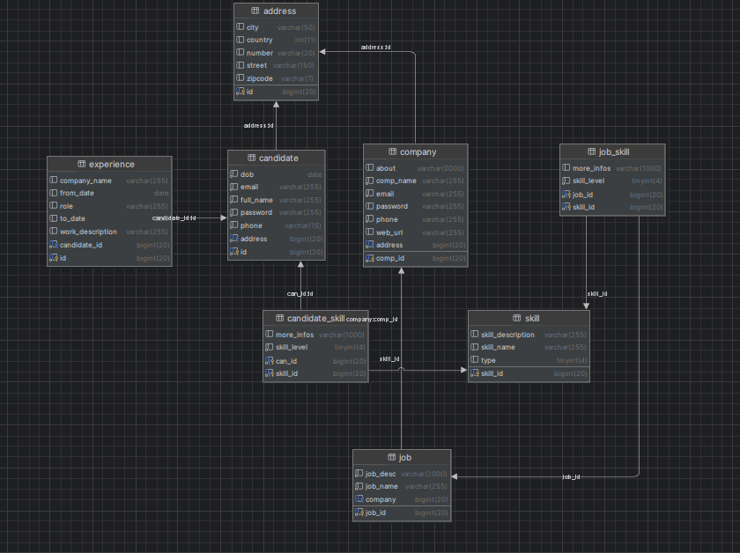

1. Chức năng hiện thực
2. Trang chủ

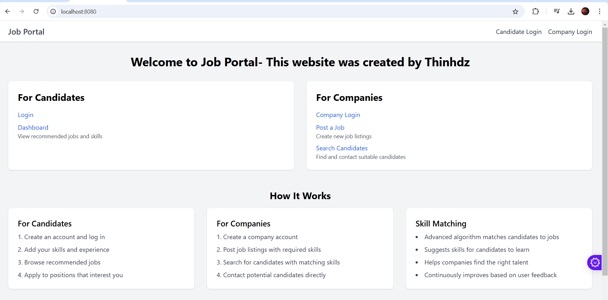

1. Đăng nhập

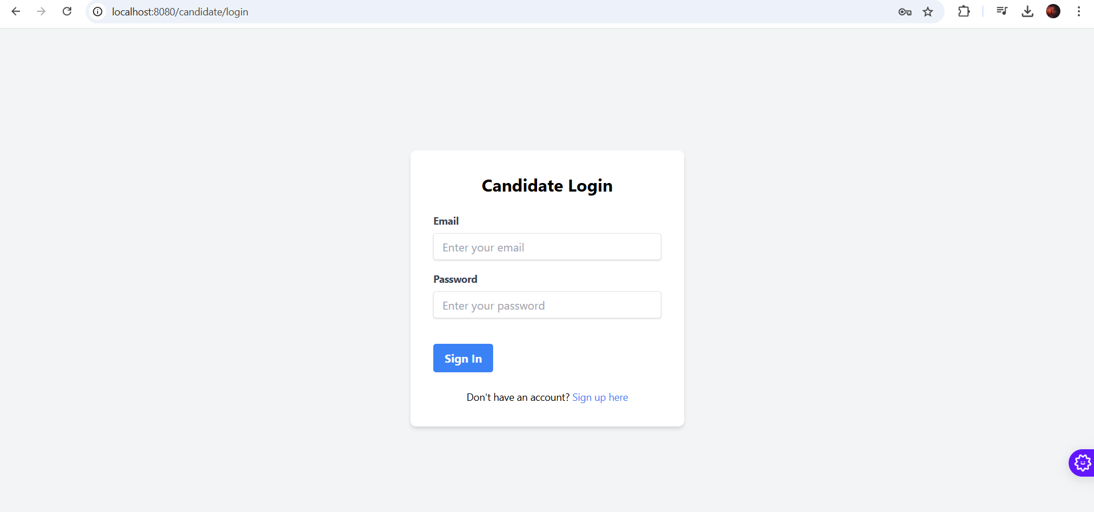

1. Trang quản lý hồ sơ ứng viên

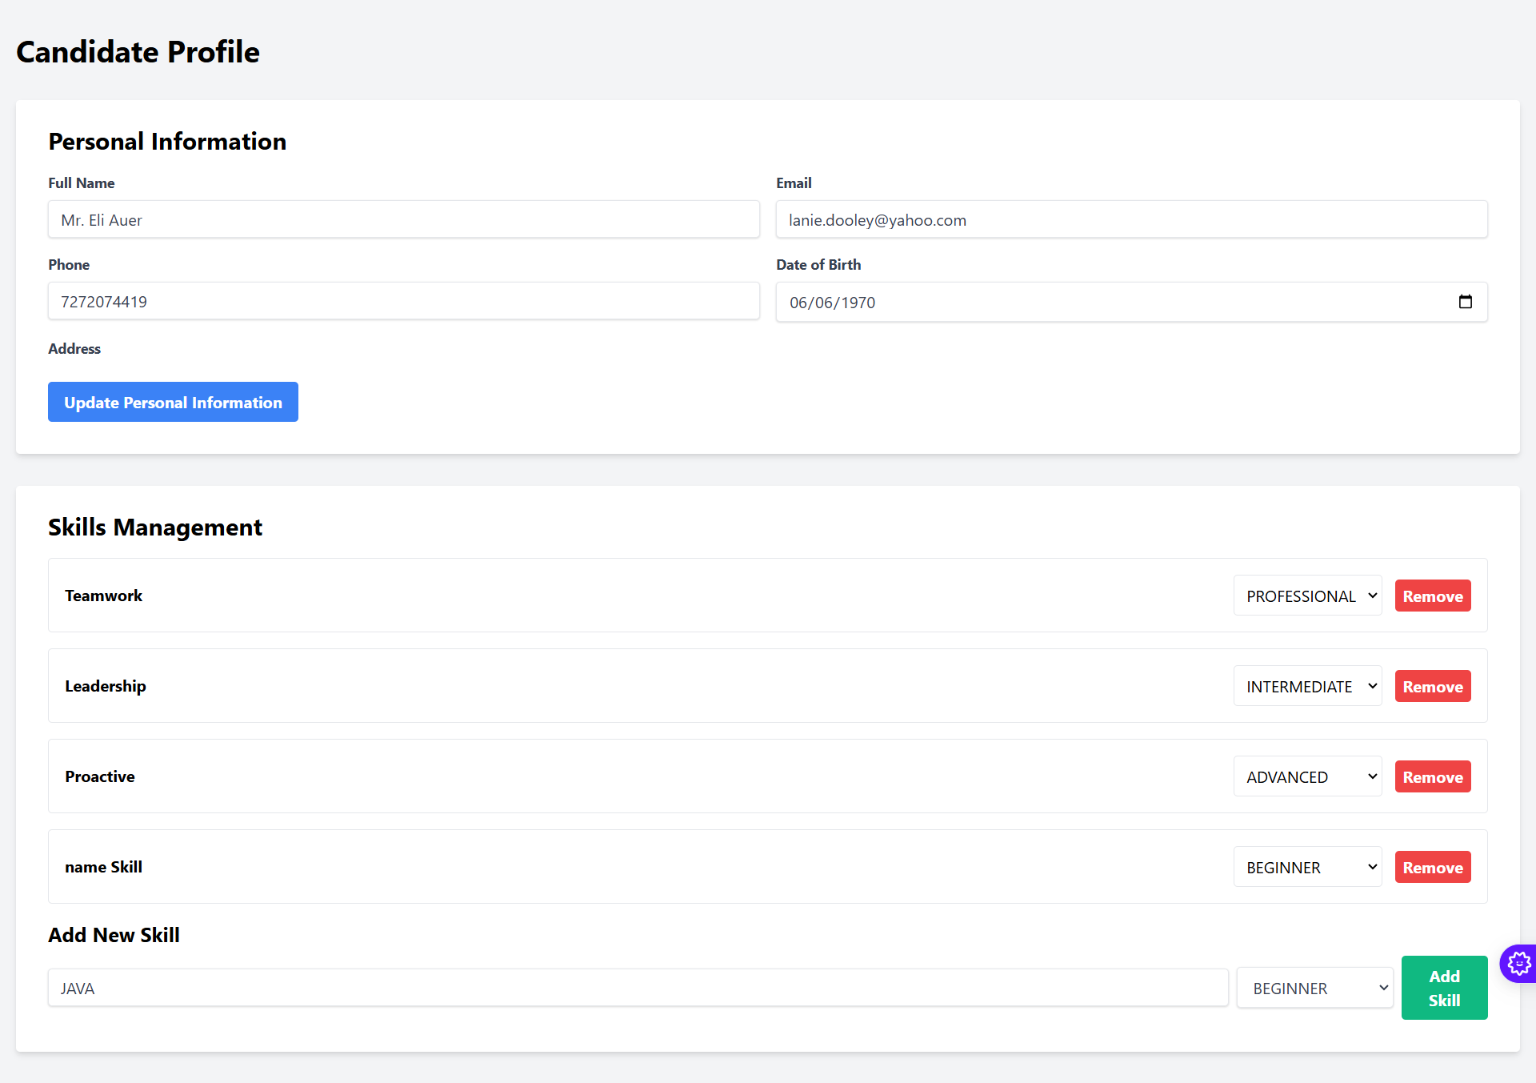

1. Trang tìm kiếm việc làm

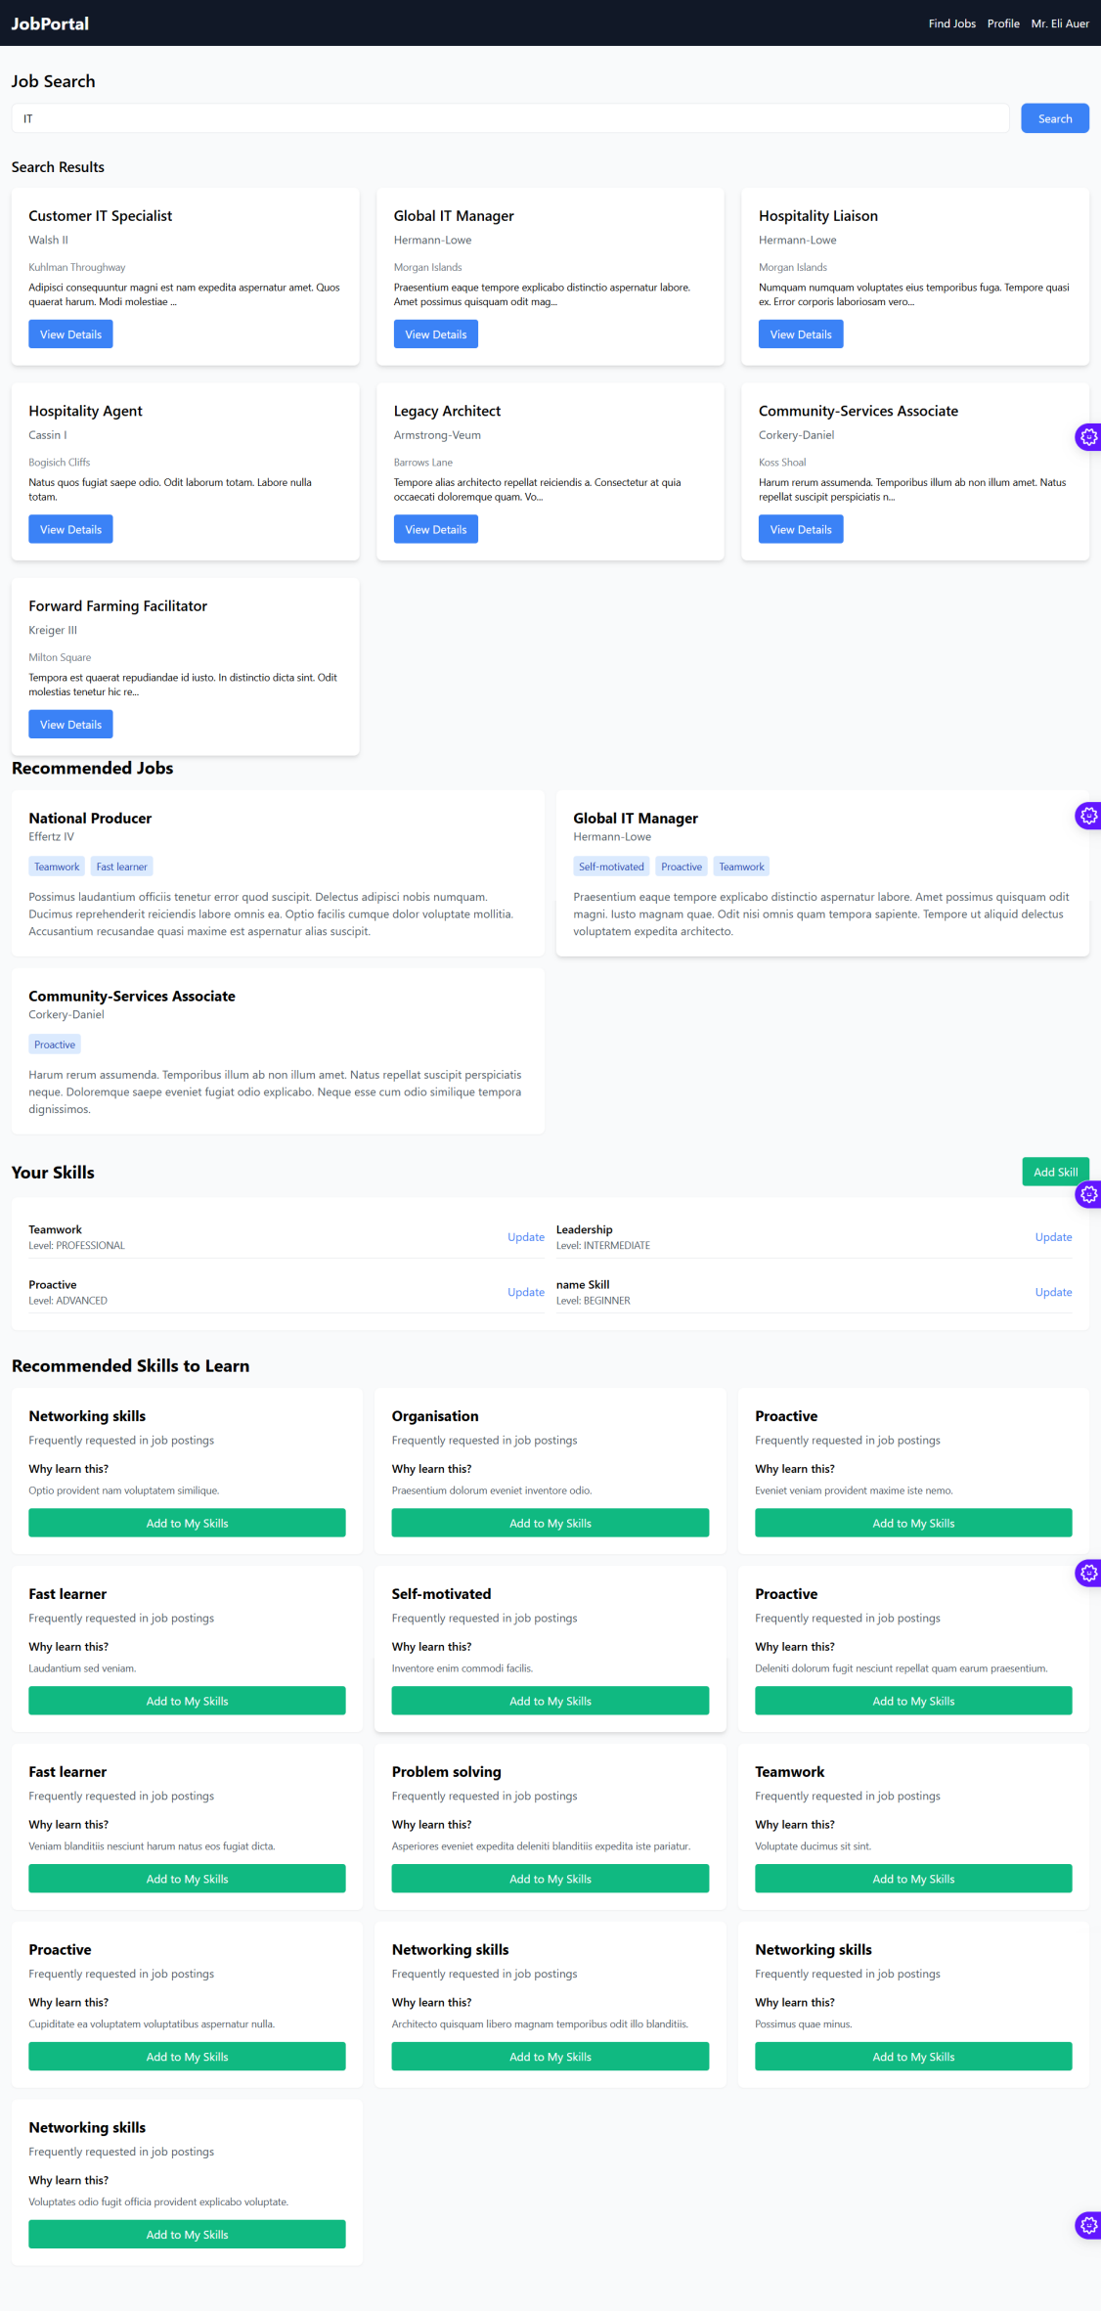

1. Trang chi tiết công việc

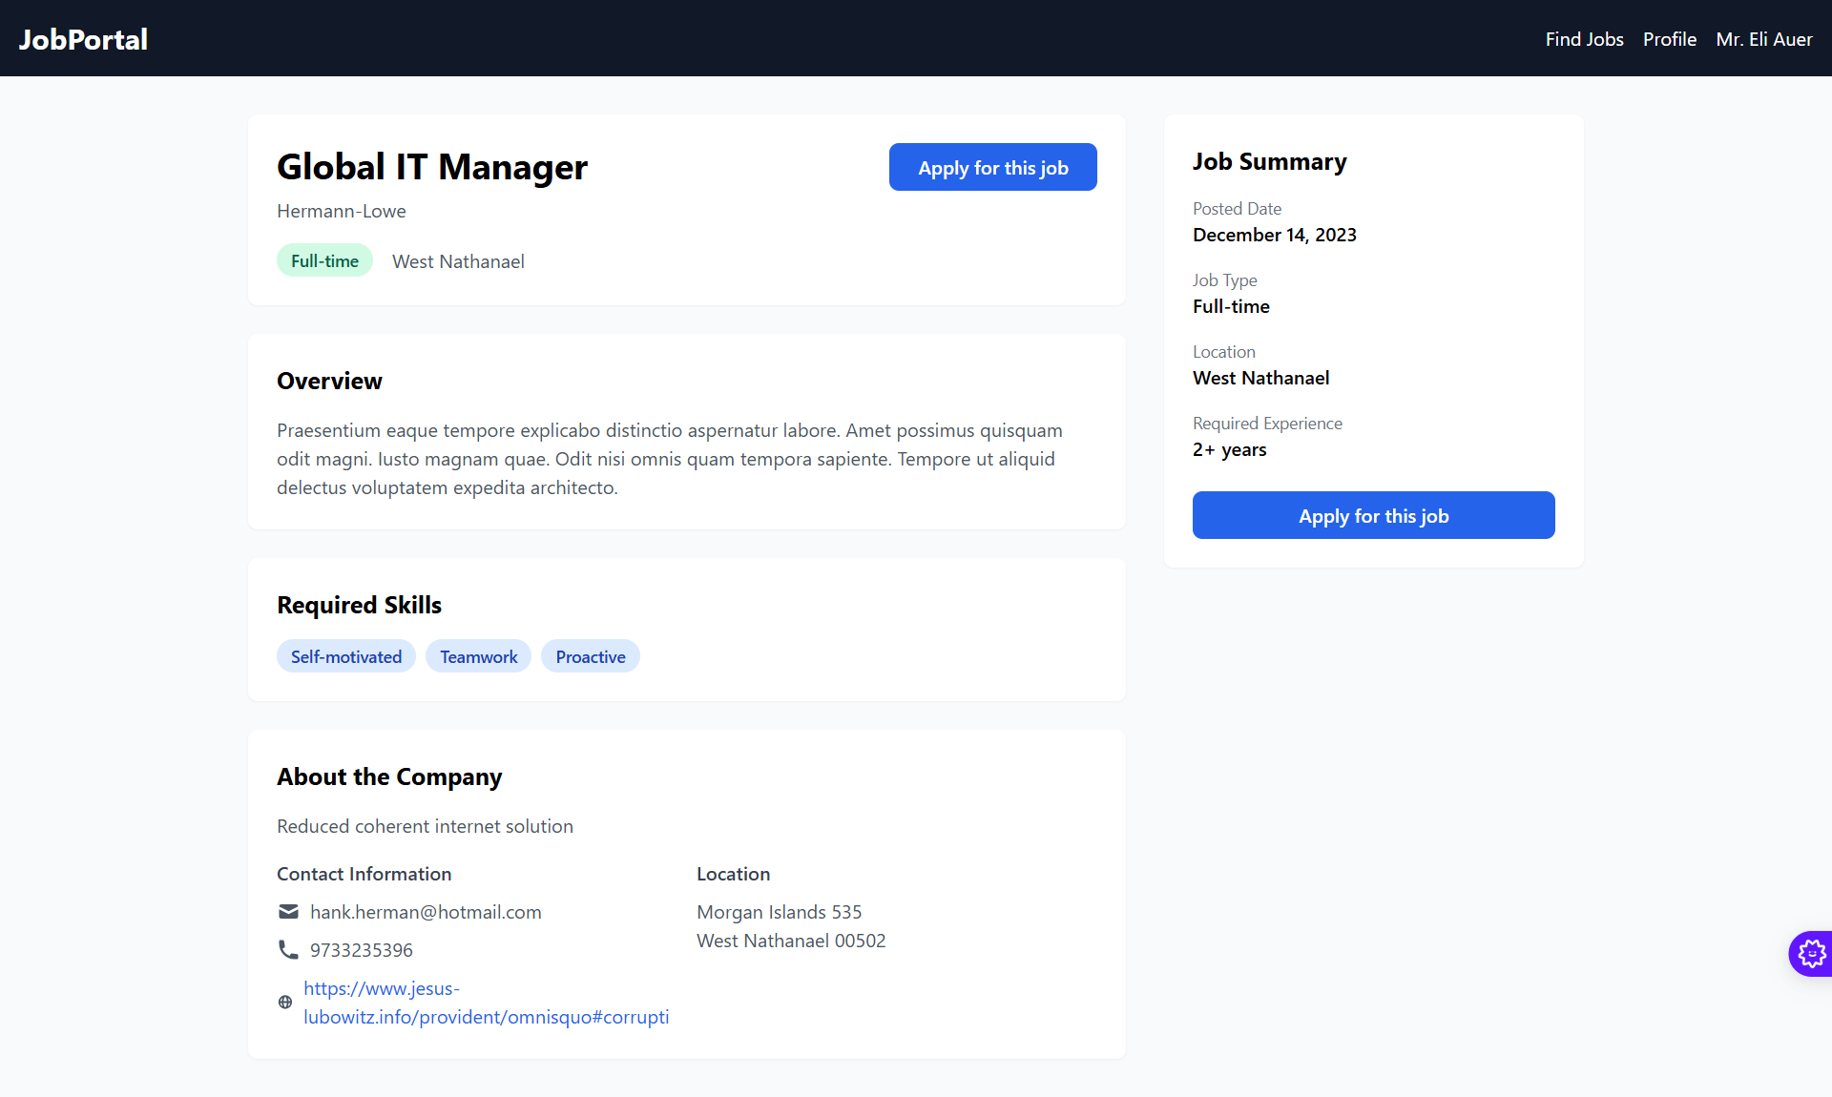

1. Trang quản lý công ty

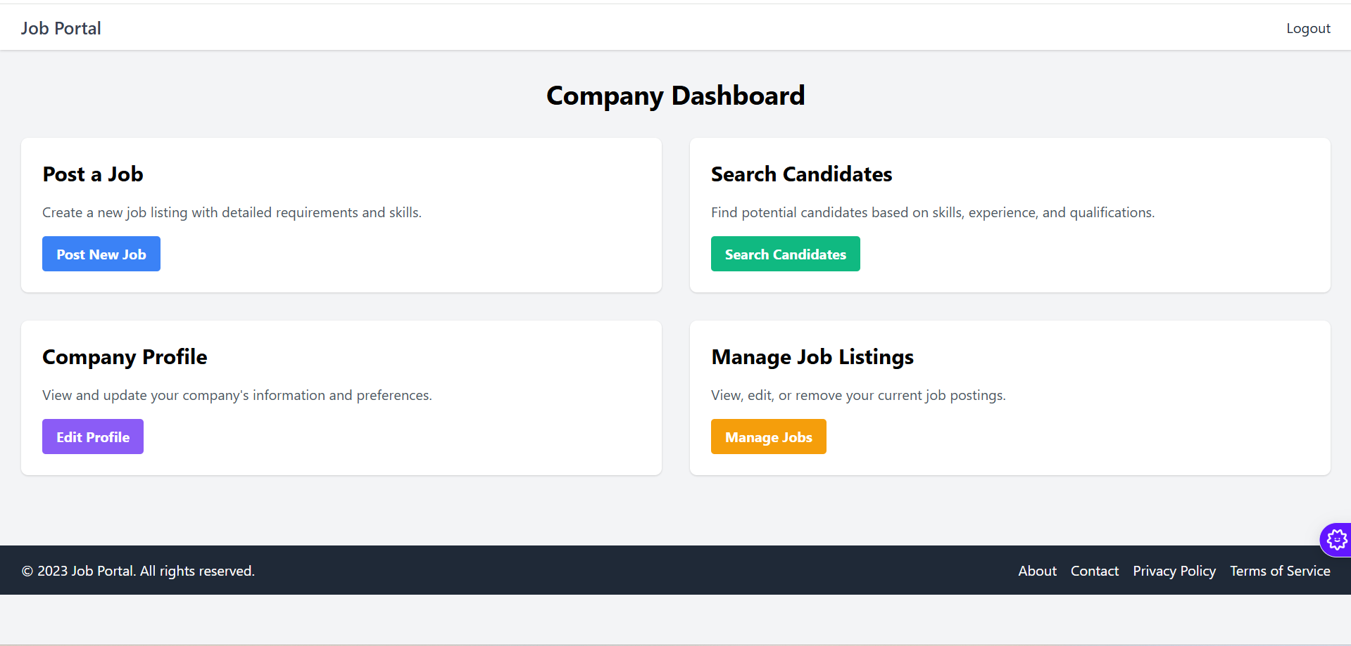

1. Trang tìm kiếm ứng viên

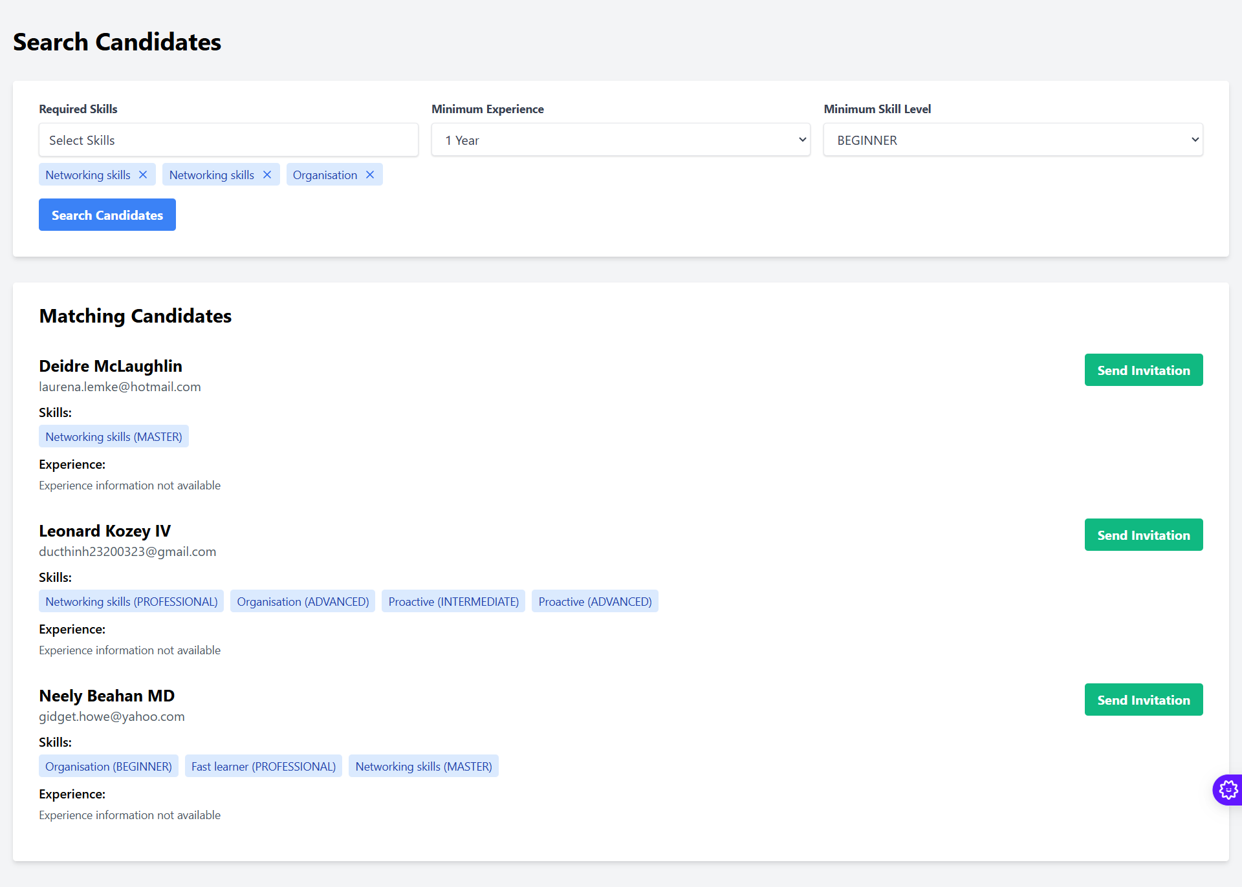

* Gửi lời mời phỏng vấn qua email ứng viên

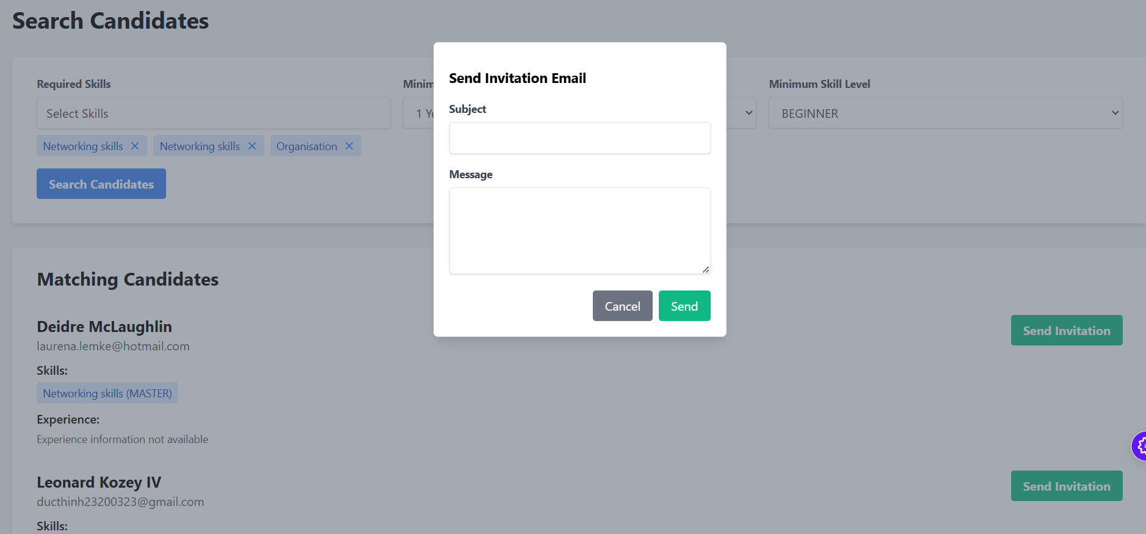

* Email thông báo lời mời phỏng vấn

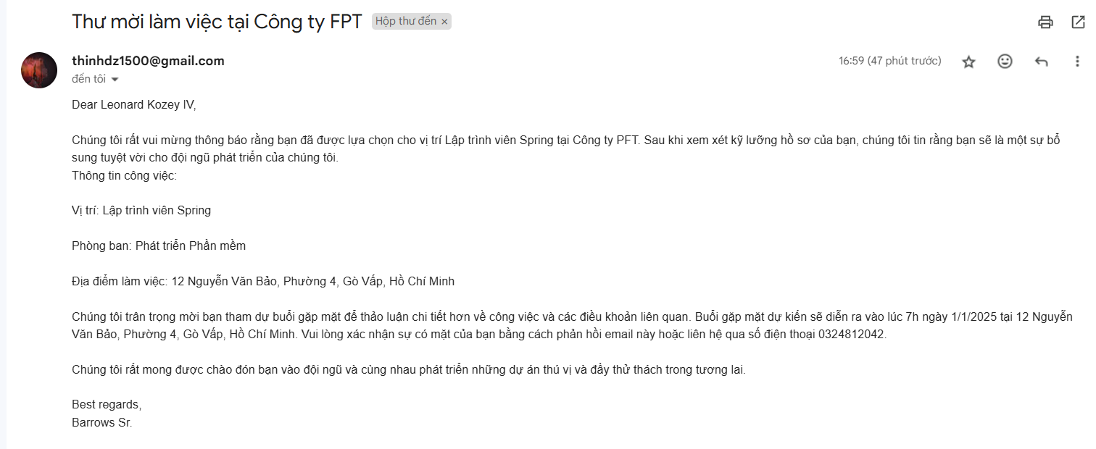

VI. Mã nguồn

<github.com/thinhdz1500/WorldWideWeb/blob/main/LabWeek5>